Enviar Documentos
Sistema | SIGAA
Módulo | Graduação
Usuários | Perfil específico DRCA e/ou PREG
Perfil | Administrador DRCA e/ou PREG
Última Atualização | 27/02/2020
Esta funcionalidade permite que o usuário realize o envio de documentos que estão em sua unidade de lotação para outras unidades da Instituição. Para isso, acesse o SIPAC -> Módulos -> Portal Administrativo -> Protocolo -> Documentos -> Enviar.
O sistema exibirá uma tela contendo o campo de Consulta de Documentos, o campo onde são informados os Dados de Envio, e a lista de Documentos na Unidade:
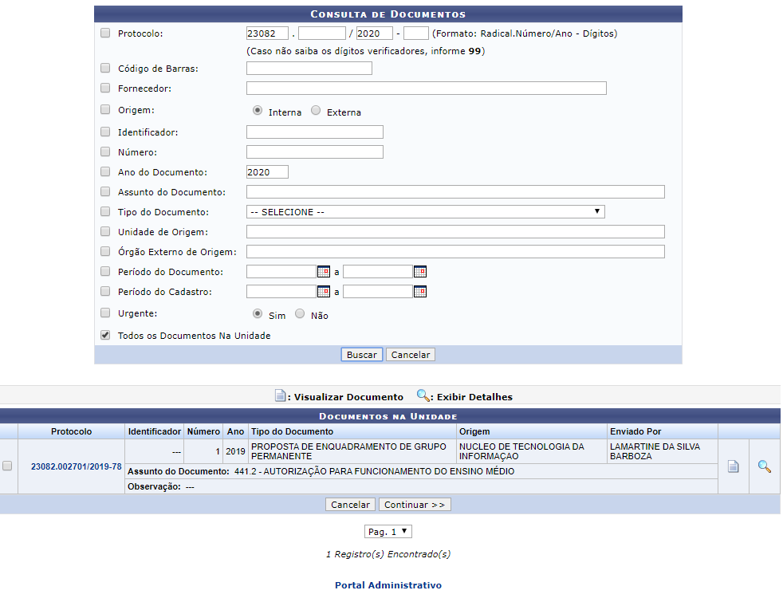
Para realizar a busca por um documento específico, informe um ou mais dos seguintes dados:
- Número de Protocolo do documento;
- Número do Código de Barras do documento;
- Origem do documento, dentre as opções Interna e Externa;
- Número/Ano do documento;
- Ano do Documento;
- Tipo do Documento;
- Unidade de Origem do documento, caso sua origem seja interna;
- Órgão Externo de Origem do documento, caso sua origem seja externa;
- Período do Documento;
- Período do Cadastro do documento;
- Selecione a opção Todos os Documentos da Unidade se desejar visualizar todos os documentos que estão localizados na unidade de lotação do usuário.
No campo Unidade de Origem, ao digitar o código ou as primeiras letras da denominação da unidade desejada, o sistema exibirá uma lista contendo as opções disponíveis para escolha e preenchimento do campo. Clique na opção desejada para selecioná-la.
Já nos campos Período do Documento e Período do Cadastro, é possível digitar as datas desejadas ou selecioná-las no calendário exibido ao clicar em . Esta ação será válida em todas as páginas que a contenha.
Caso desista da operação, clique em Cancelar e confirme a desistência na janela que será exibida posteriormente. Esta ação será válida em todas as páginas em que estiver presente.
Após informar os dados desejados, clique em Buscar. A página será prontamente atualizada e, na lista de Documentos na Unidade serão exibidos apenas os documentos que atendem aos critérios de busca informados.
Na lista de Documentos na Unidade, clique no número de um documento ou no ícone ao seu lado para visualizar seus detalhes. O documento será apresentado no seguinte formato:
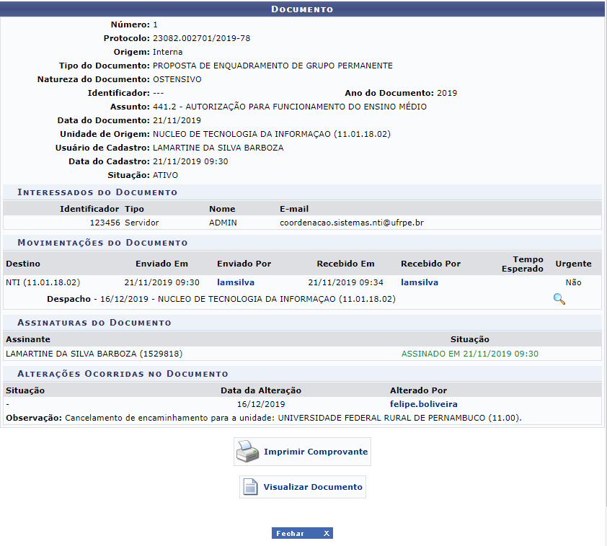
As ações contidas nesta tela serão explicadas no manual Consultar Documento, listado em Manuais Relacionados, no fim deste mesmo manual.
Para fechar esta tela e retornar à página anterior, clique em .
De volta à lista de Documentos na Unidade, selecione o documento e clique em Continuar.
O sistema o direcionará para a seguinte página:
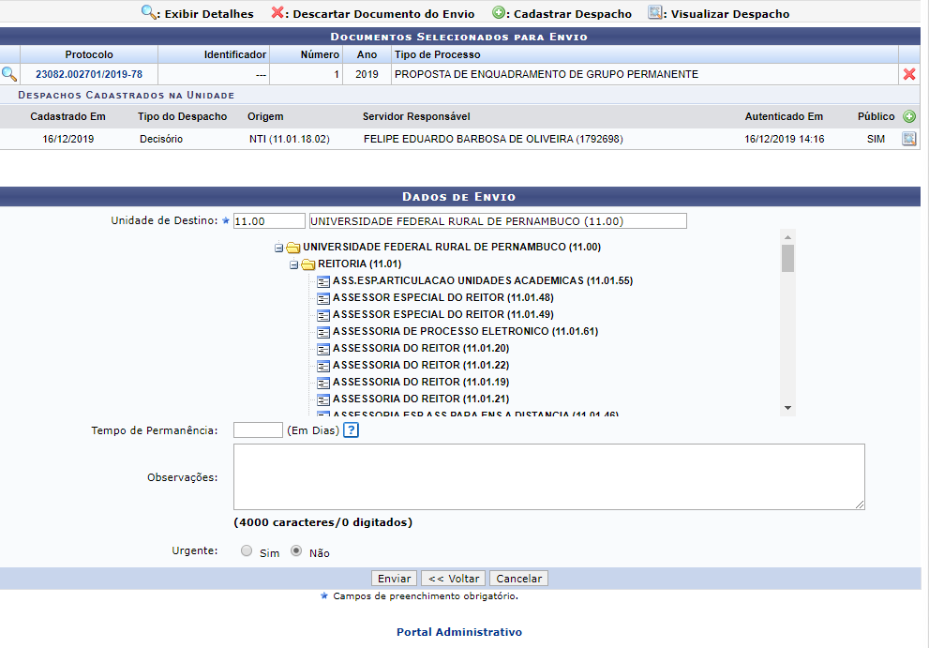
Caso deseje retornar à página inicial do Portal Administrativo, clique em .
As ações contidas nesta página serão detalhadas no manual Cadastrar Despacho Eletrônico, listado em Manuais Relacionados.
Retornando novamente à página anterior, com o campo de busca, de envio e a lista de Documentos na Unidade, informe a Unidade de Destino do documento e, se desejar, insira Observações. Além disso, selecione os processos que deverão ser enviados clicando na caixa de seleção localizada ao lado de seu número de protocolo.
Para preencher o campo Unidade de Destino, é possível digitar o código ou a denominação da unidade desejada ou ainda selecioná-la no esquema de hierarquia das unidades disponibilizado pelo sistema.
Após selecionar todos os documentos desejados, clique em Enviar Documentos. O sistema exibirá a seguinte mensagem de sucesso do envio no topo da página inicial da operação:
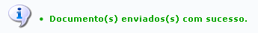
Bom Trabalho!

Manuais Relacionados
- Consultar Documento
- Cadastrar Despacho Eletrônico
- Receber Documentos
<< Voltar - Portal Administrativo

